

Кемеровская область – Кузбасс

СОВЕТ НАРОДНЫХ ДЕПУТАТОВ ТАЙГИНСКОГО ГОРОДСКОГО ОКРУГА

РЕШЕНИЕ

от 16.03.2023 № 20 Тайгинский городской округ

О рассмотрении протеста транспортного прокурора Кемеровской транспортной прокуратуры на Правила проведения зрелищных мероприятий в городе Тайга, утвержденные постановлением Тайгинского городского Совета народных депутатов от 26.03.2003 № 11

Руководствуясь Федеральным законом от 06.10.2003 № 131-ФЗ «Об общих принципах организации местного самоуправления в Российской Федерации», статьей 23 Федерального закона от 17.01.1992 № 2202-1 «О прокуратуре Российской Федерации», Уставом муниципального образования «Тайгинский городской округ Кемеровской области – Кузбасса», во исполнение протеста транспортного прокурора Кемеровской транспортной прокуратуры на Правила проведения зрелищных мероприятий в городе Тайга, утвержденные постановлением Тайгинского городского Совета народных депутатов от 26.03.2003 № 11, Совет народных депутатов Тайгинского городского округа

РЕШИЛ:
- По результатам рассмотрения протеста транспортного прокурора Кемеровской транспортной прокуратуры на Правила проведения зрелищных мероприятий в городе Тайга, утвержденные постановлением Тайгинского городского Совета народных депутатов от 26.03.2003 № 11 от 02.03.2023 № 23/11-02-2023:
рассмотреть на заседании Совета народных депутатов Тайгинского городского округа проект решения о признании постановления Тайгинского городского Совета народных депутатов от 26.03.2003 № 11 «О Правилах проведения зрелищных мероприятий в городе Тайге» утратившим силу, как не соответствующим требованиям действующего законодательства Российской Федерации.
- Опубликовать настоящее решение в «Сборнике правовых актов Совета народных депутатов Тайгинского городского округа».
- Направить настоящее решение в Кемеровскую транспортную прокуратуру в день его принятия.
4. Контроль за исполнением настоящего решения возложить на комиссию Совета народных депутатов Тайгинского городского округа по охране прав и свобод граждан, обеспечению законности и правопорядка (Усатов В.Е.).

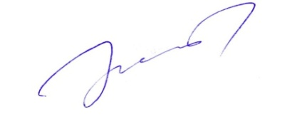

Председатель Совета В.М.Басманов

